新 书 推 荐


中文书名：《脸在笑，脑在哭：医者成长路》
英文书名：THE FACE LAUGHS WHILE THE BRAIN CRIES: The Education of a Doctor
作 者：Dr. Stephen Hauser
出 版 社：St. Martin’s Press
代理公司：ANA/Conor Cheng
页 数：304页
出版时间：2023年5月
代理地区：中国大陆、台湾
审读资料：电子稿
类 型：传记/回忆录

内容简介：

多年来，内科医生和神经免疫学专家斯蒂芬·豪瑟博士（Dr. Stephen Hauser）致力于研究和治疗多发性硬化症（multiple sclerosis），这是一种毁灭性的脑疾病，摧毁了全球数百万人的人生。斯蒂芬·豪瑟的研究极具前瞻性，领先于世界水平，彻底改变了医学界对遗传免疫学的理解，最终促成了B细胞疗法——当下多发性硬化症的唯一疗法。豪瑟博士也因此享誉全球，备受赞誉。

《脸在笑，脑在哭》（The Face Laughs While The Brain Cries）是豪瑟博士的个人回忆录，但不仅如此。这本书讲述了豪瑟博士非凡的成长经历：中产阶级出身，父母皆是高级知识分子，健康茁壮地长大，考入名牌医科大学——并非如此，他生于新奥尔良乡间，从小罹患哮喘，身体病弱，几乎寸步难离家门。从小与病魔搏斗，他长大后成为一名医师，立志救助他人。职业生涯中，豪瑟博士面临着无数困难，他不屈不挠，在家人和导师的无私帮助下，成长为一名顽强的创新型研究者，战胜诸多艰难困苦，取得巨大医学突破，改变人类对生命的看法。除此之外，这本书也记录了豪瑟博士许多患者的故事，他们面对绝症时的勇气、力量与乐观精神，他们与豪斯博士勠力同心，共同战胜多发性硬化症。

这本回忆录令人震撼，同时又十分温暖。全书文笔通俗易懂，兼具幽默与同情，也不乏催人奋进的描述，肯定会激励所有读者，鼓起信心，勇敢面对当下这个充满挑战的世界！

作者简介：

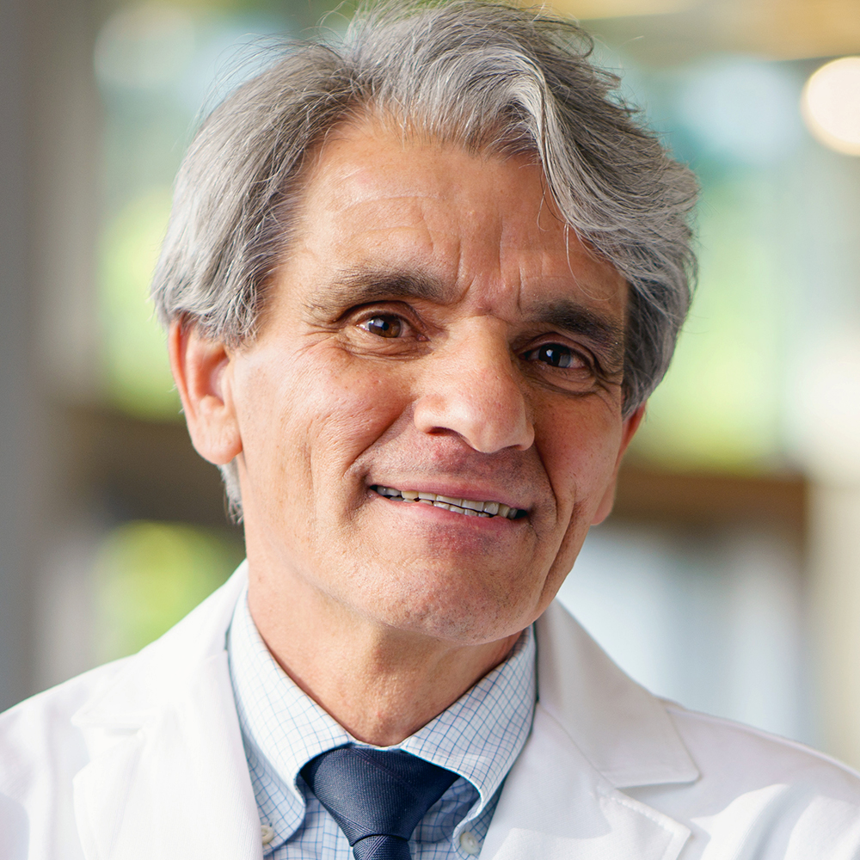
斯蒂芬·豪瑟博士(Stephen L. Hauser M.D.), 加利福尼亚大学旧金山分校“罗伯特·A·费舍曼（Robert A.Fishman）”席神经学教授，UCSF Weill神经科学研究所所长。杰出的神经免疫学专家，专攻多发性硬化症的遗传基础、免疫机制和治疗。豪瑟博士的研究改变了神经医学界，他也获得了众多奖项与荣誉，包括雅各布·贾维茨神经科学研究者奖（Jacob Javits Neuroscience Investigator Award）、约翰·德斯特尔奖（John Dystel Prize）、多发性硬化症研究夏科特奖（Charcot Award for Multiple Sclerosis Research），以及医学研究成果转化陶伯曼卓越奖（Taubman Prize for Excellence in Translational Medical Research）。

媒体评价：

“《脸在笑，脑在哭》堪称我们这个时代最优秀的医学纪实！豪瑟的声音和文笔独一无二：兼具质感与清晰，既沉着冷静又富有同情心，既从容不迫又直截了当。他的专业能力毋庸置疑，文笔更是奇迹般取得了专业性与可读性的绝佳平衡，人文学者也能轻松读懂——这是一部个人传记，也是B细胞疗法的前世今生，二者完美结合，不仅能造福数百万患者，挽救他们的人生，还将激励更多读者勇敢面对生活”
——威廉·F·米汉三世（William F.Meehan III），斯坦福商学院Raccoon Partners席管理学讲师、麦肯锡公司前高级合伙人、合著有《冲击引擎》（Engine of Impact）

“多年来，每当有多发性硬化症患者向我求助，我都会第一时间将他们带到斯蒂芬·豪瑟博士那里。我一直对他充满好奇，是什么支撑着他走过漫漫求索之路，又是什么让他对每一个病人都深感同情，仿佛有切肤之痛？直到我读了《脸在笑，脑在哭》，我才了解到——这本书不仅是一位医生的非凡人生，以及人类医学与遗传学的巨大突破，更是人类勇气的赞歌。”
——埃里克·托波尔（Eric Topol），斯克里普斯研究所（Scripps Research）分子医学和巩膜外静脉压（EVP）医学教授，著有《深度医学》（Deep Medicine）

感谢您的阅读，请将反馈信息发送至：Conor@nurnberg.com.cn

程衍泽 (Conor)
安德鲁·纳伯格联合国际有限公司北京代表处
北京市海淀区中关村大街甲59号中国人民大学文化大厦1705室，100872
电 话：010-82504406
手 机：13072260205（微信同号）
传 真：010-82504200
Email：Conor@nurnberg.com.cn
网址：http://www.nurnberg.com.cn
微博：http://weibo.com/nurnberg
豆瓣小站：http://site.douban.com/110577/
微信订阅号：ANABJ2002


